Консультация для занятий с детьми по теме
недели «Спорт (все виды спорта)»

Чтение художественной литературы
Почитайте детям, поговорите о прочитанном:
Цель: привитие здорового образа жизни посредством представлений о личной гигиене человека.

Чтение стихотворения А. Барто

«Девочка чумазая».

http://skazki.dy9.ru/devochka-chumazaya/

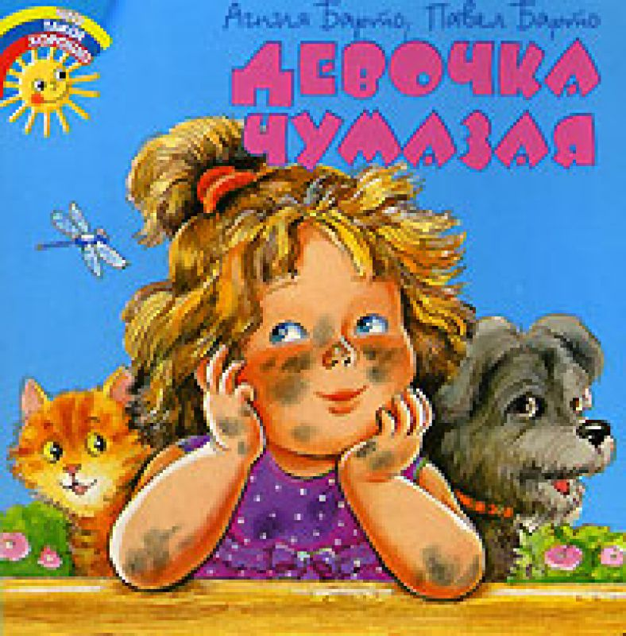

Чтение
произведения 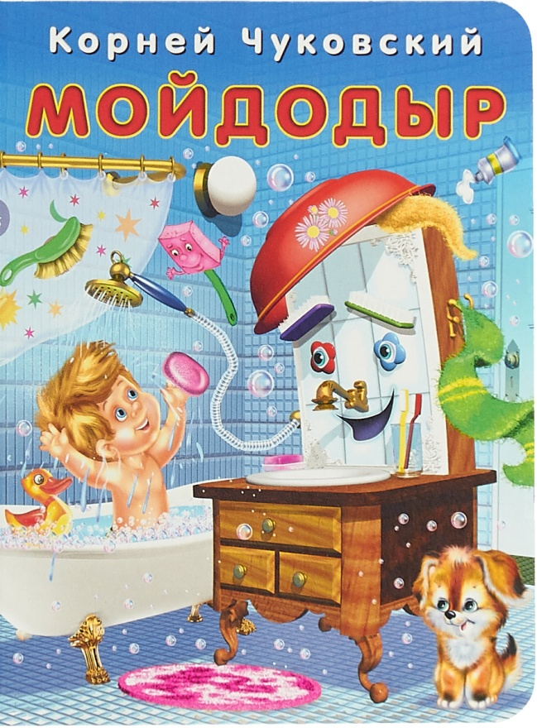
К. Чуковского«Мойдодыр».
https: //mishka-knizhka.ru/
Стихи›Мойдодыр

